1. Выбрать заказы, сделанные в определенный период.  
   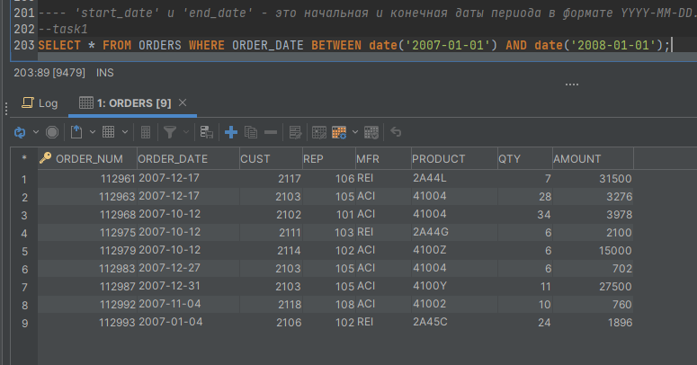
2. Выбрать сотрудника, у которого нет менеджера (самого главного).  
   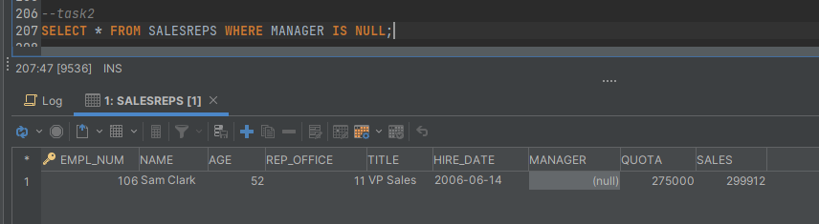
3. Выбрать офисы из региона, который начинается на East.  
   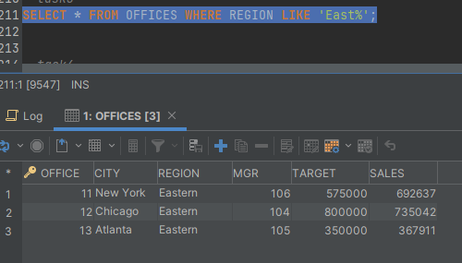
4. Выбрать всех продукты с ценой больше определенного значения и отсортировать в порядке убывания цены.  
   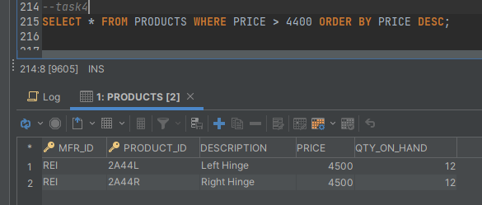
5. Выбрать фамилии и даты найма всех сотрудников и отсортировать по возрасту.  
   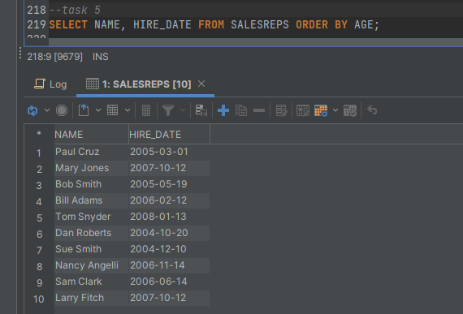
6. Выбрать все заказы и отсортировать вначале по стоимости по убыванию, а затем по количеству заказанного по возрастанию.  
   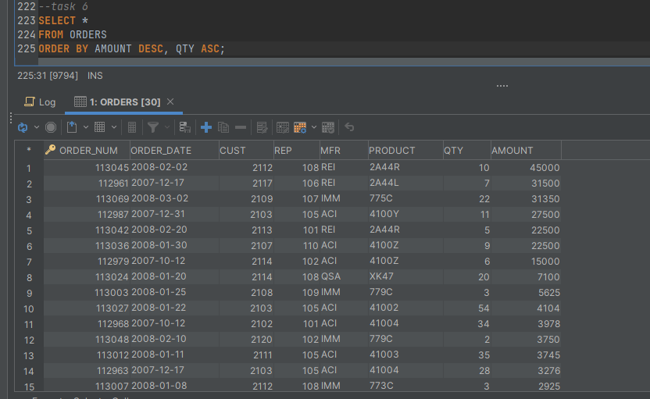
7. Выбрать 5 самых дорогих товаров.  
   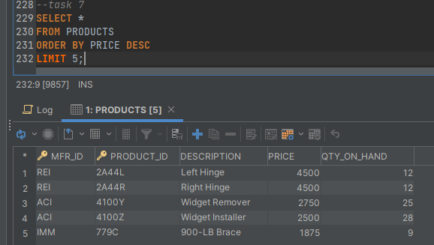
8. Выбрать 11 покупателей с самым высоким кредитным лимитом.  
   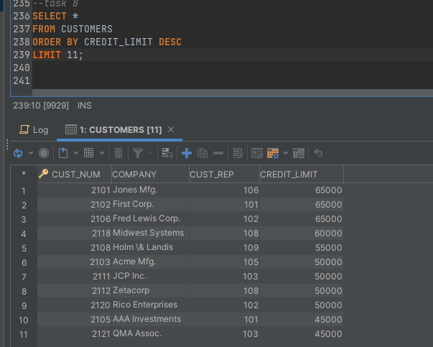
9. Выбрать сотрудников с 4 по 7, отсортированных по дате найма.  
   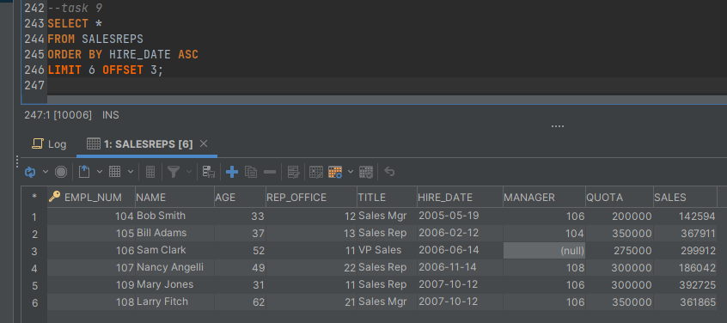
10. Выбрать сотрудников с 4 по 7, отсортированных по возрасту и тех, кто с ними одного возраста.  
    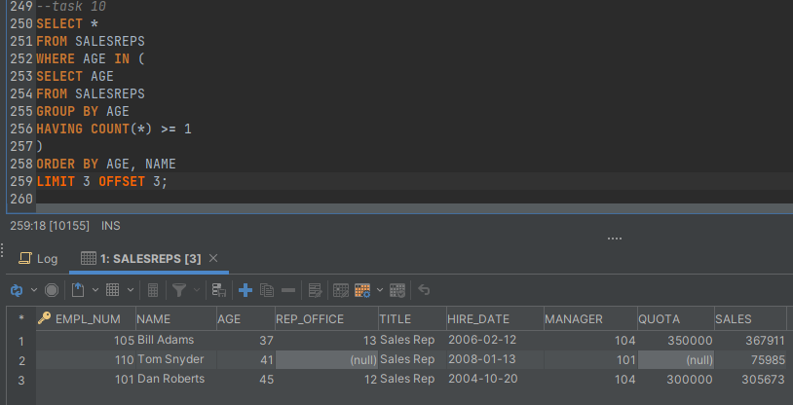
11. Выбрать уникальные товары в заказах.  
    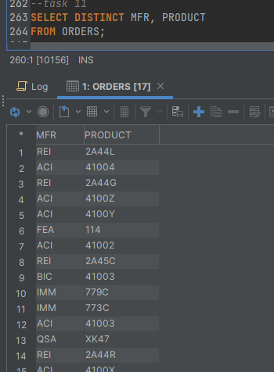
12. Подсчитать количество заказов для каждого покупателя.  
    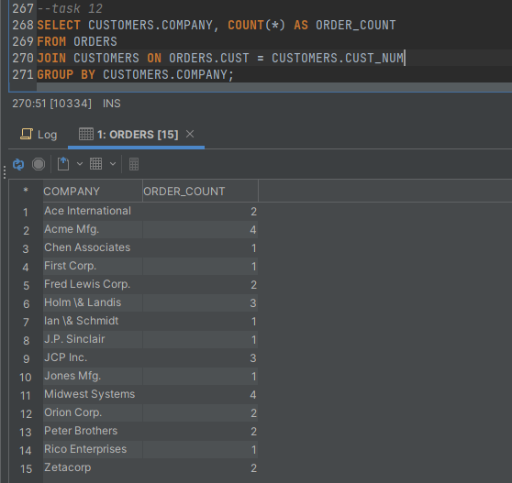
13. Подсчитать среднюю цену заказа для каждого сотрудника.  
    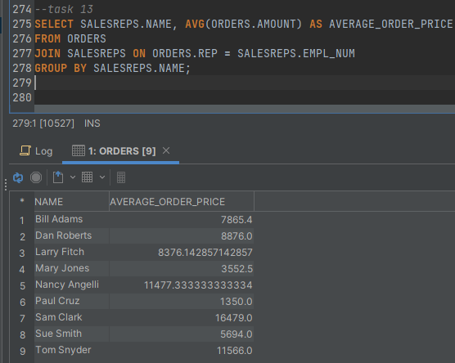
14. Найти сотрудников, у которых есть заказ стоимости выше определенного значения.  
    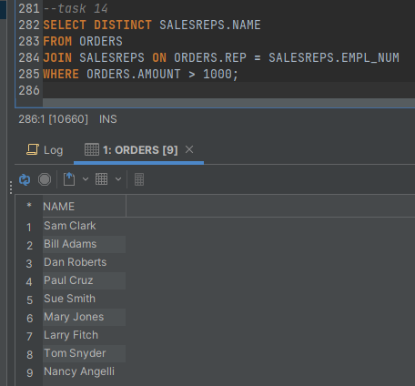
15. Найти количество продуктов для каждого производителя.  
    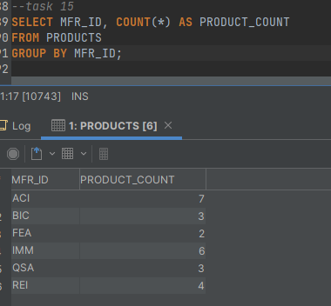
16. Найти самый дорогой товар каждого производителя.  
    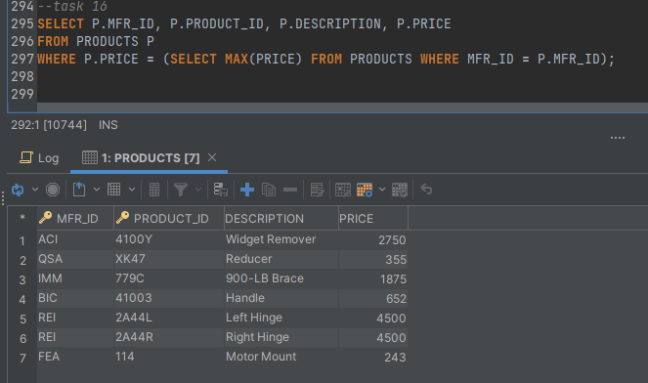
17. Найти покупателей и их заказы (в результирующем наборе должны быть: наименование покупателя, наименование товара, производитель, количество и итоговая сумма).  
    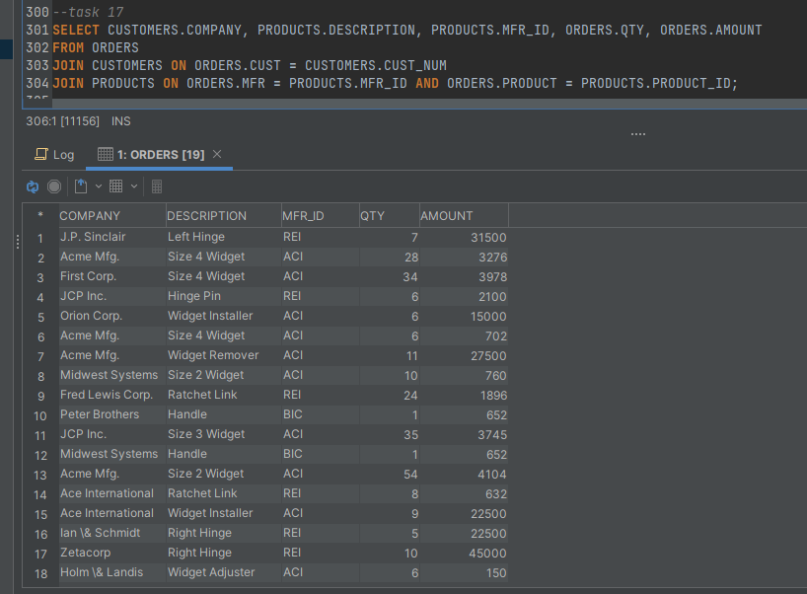
18. Найти сотрудников, которые не оформили ни одного заказа.  
    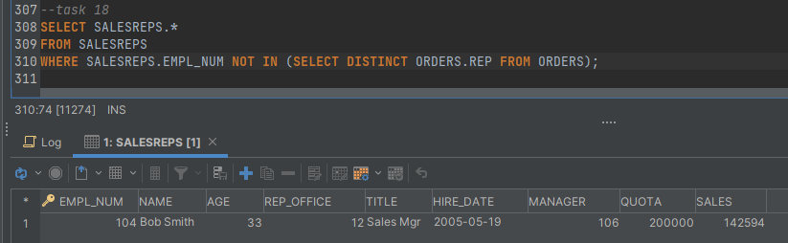
19. Найти сотрудников одного возраста.  
    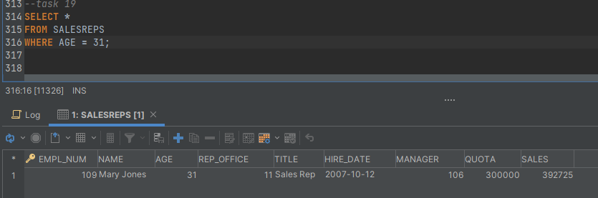
20. Найти описания товаров, приобретенные покупателем First Corp.  
    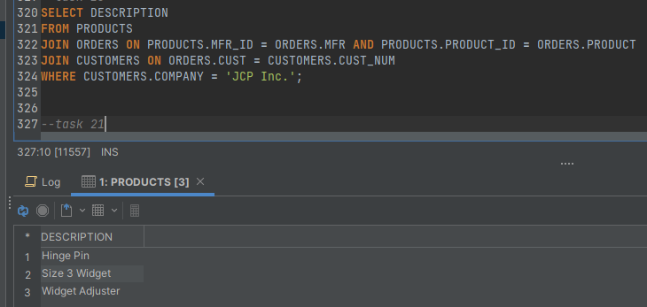
21. Выбрать заказы, сумма которых больше среднего значения.  
    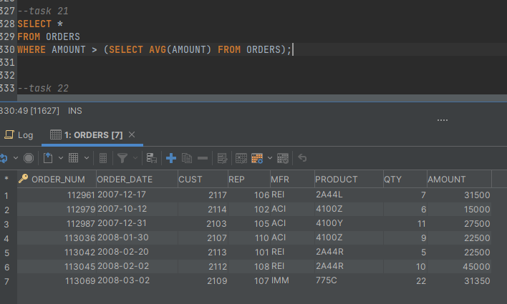
22. Выбрать сотрудников, которые обслуживали одних и тех же покупателей.  
    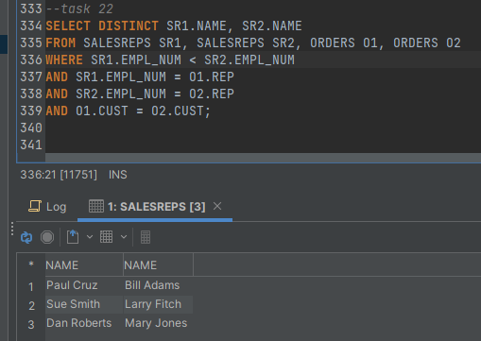
23. Выбрать покупателей, сделавших заказы в один день.  
    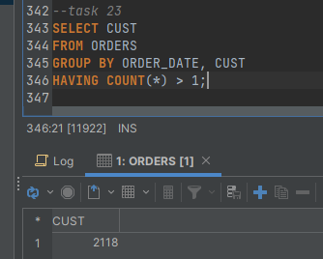
24. Подсчитать, на какую сумму каждый офис выполнил заказы, и отсортировать их в порядке убывания.  
    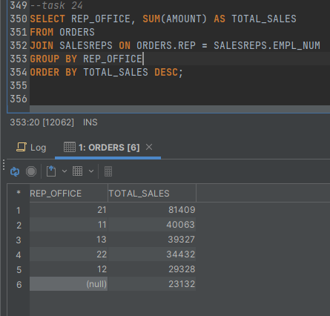
25. Выбрать сотрудников, которые являются начальниками (у которых есть подчиненные).  
    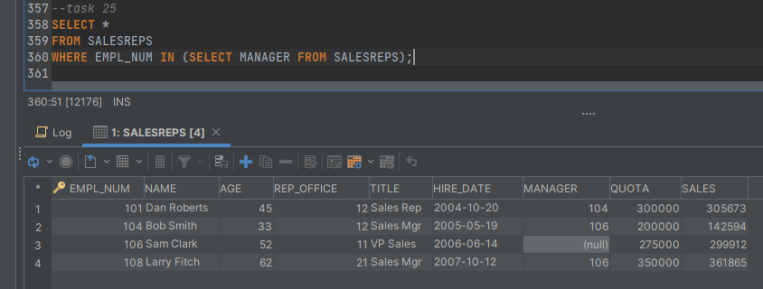
26. Выбрать сотрудников, которые не являются начальниками (у которых нет подчиненных).  
    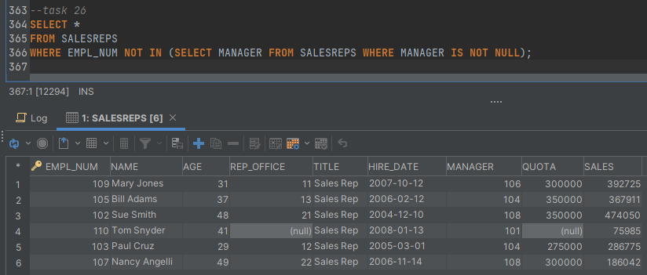
27. Выбрать все продукты, продаваемые сотрудниками из восточного региона.  
    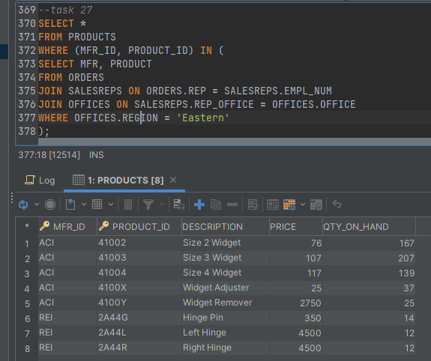
28. Выбрать фамилии и даты найма всех сотрудников и отсортировать по сумме заказов, которые они выполнили.  
    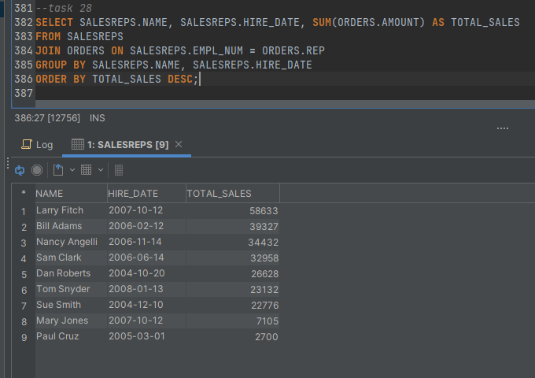
29. Выбрать заказы, выполненные сотрудниками из региона Eastern, и отсортировать по количеству заказанного по возрастанию.  
    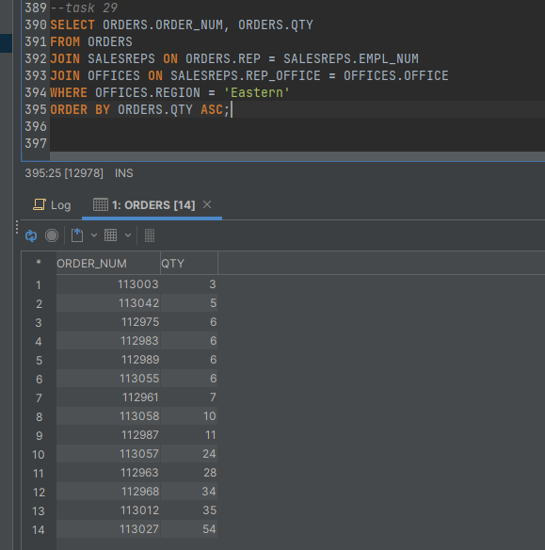
30. Выбрать товары, которые дороже товаров, заказанных компанией First Corp.  
    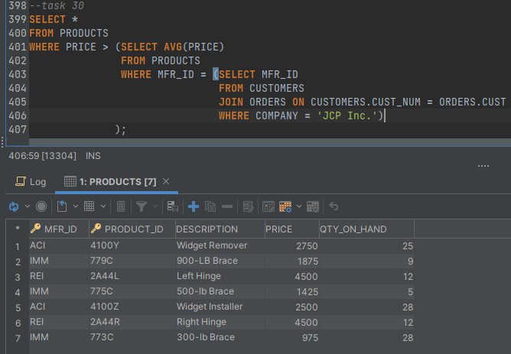
31. Выбрать товары, которые не входят в товары, заказанные компанией First Corp.  
    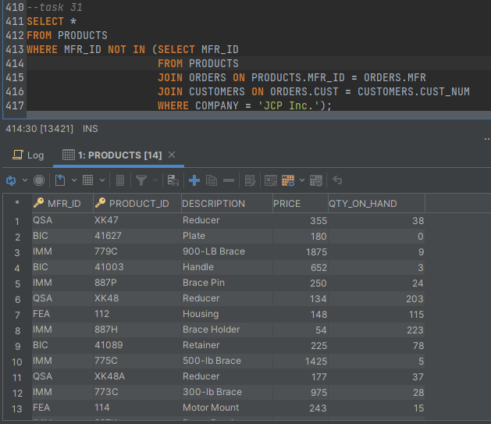
32. Выбрать товары покупателя, которые по стоимости ниже среднего значения цены товара по этому покупателю.  
    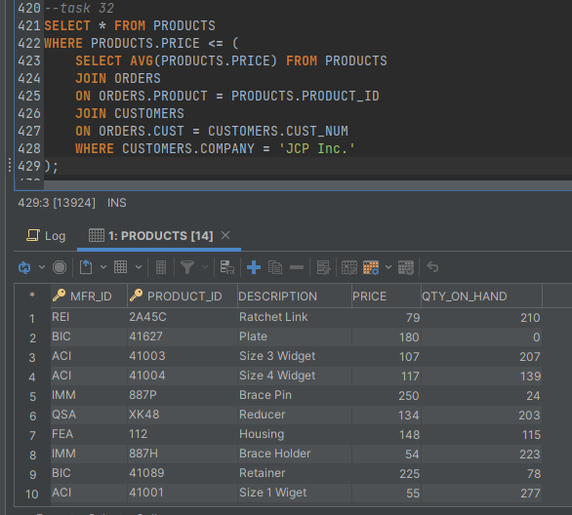
33. Найти сотрудников, кто выполнял заказы в 2008, но не выполнял в 2007 (как минимум 2-мя разными способами).  
    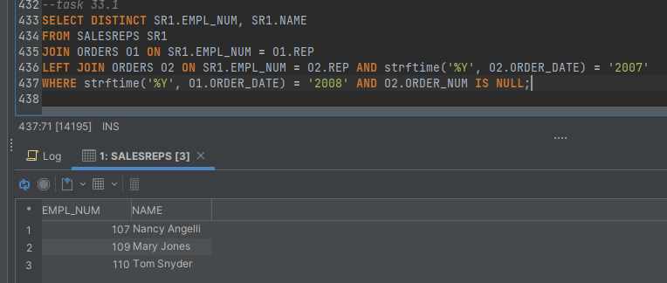  
    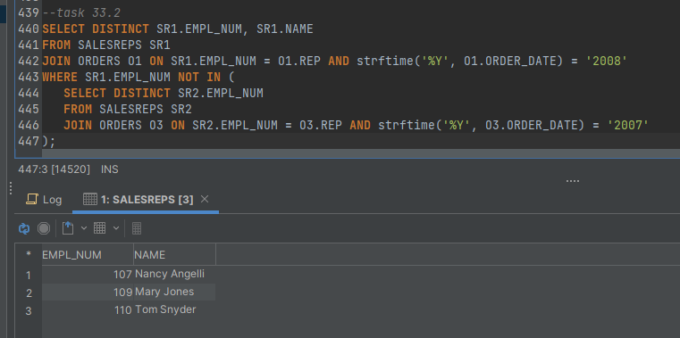
34. Найти организации, которые не делали заказы в 2008, но делали в 2007 (как минимум 2-мя разными способами).  
    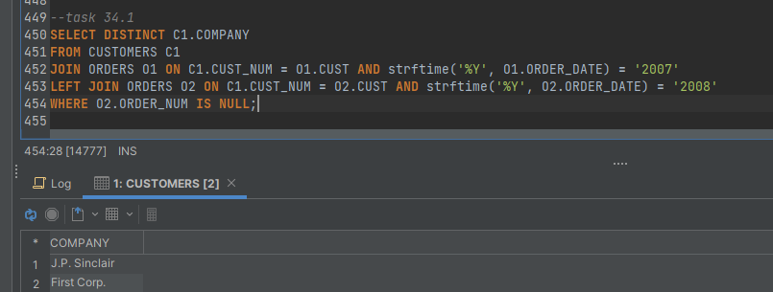  
    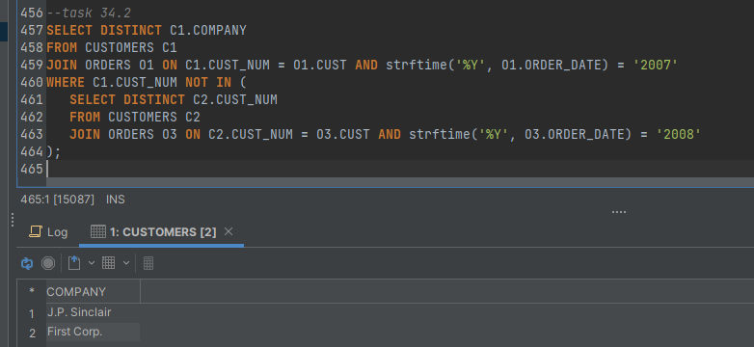
35. Найти организации, которые делали заказы в 2008 и в 2007 (как минимум 2-мя разными способами).  
    